Руководство как добавить новое приложение (базу) в «Аудитор».

Первое необходимо зайти в пункт «Администрирование», на главной боковой панели (рисунок 1).
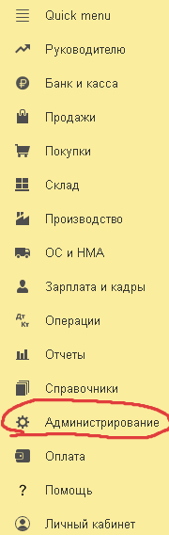
Рисунок 1 – Главная боковая панель
Затем перейти в меню «Синхронизация данных», данный пункт находится в списке «Настройки программы» (рисунок 2).
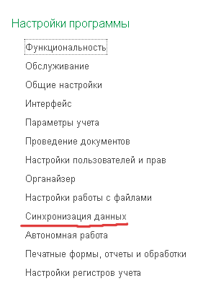
Рисунок 2 – Местонахождение пункта «Синхронизация данных»
После необходимо перейти в меню «Настройки стандартного интерфейса OData», внизу окна «Синхронизация данных» (рисунок 3).
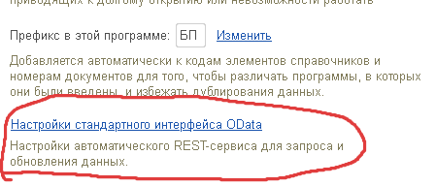
Рисунок 3 – Местонахождение пункта «Настройки стандартного интерфейса OData»
Теперь перед вам будет окно для настройки автоматического REST-сервиса. Здесь будет две вкладки «Авторизация» и «Состав». Для начала ставим галочку в пункте «Создать для использования автоматического REST-сервиса отдельные имя пользователя и пароль» (рисунок 4).
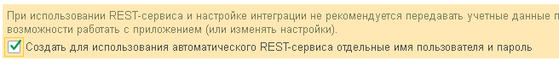
Рисунок 4 – Необходимая галочка для создания логина и пароля
Далее «Имя пользователя» можно не трогать, оставить стандартное, а вот пароль необходимо установить и потом повторно подтвердить.
Теперь, пока пароль не забыт, переходим в файл «client_databases.json», данный файл имеет особую структуру, но заполнение не вызовет трудностей, ниже указан шаблон для копирования.
Перед вставкой необходимо поставить запятую после закрывающей фигурной скобки прошлого блока данных.
{
"name": "",
"url": "",
"login": "odata.user",
"password": ""
}
На рисунке 5, представлен конец файла, здесь надо учитывать, что весь блок, включая фигурные скобки, это и есть то, что необходимо заполнить. Для каждой базы указывается: имя (name), ссылка (url), имя пользователя (логин, login) и пароль (password).
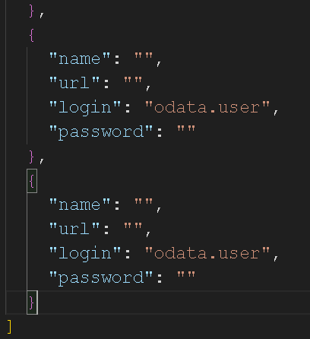
Рисунок 5 – Оформление client_databases.json файла
Имя можно указать любое, данное имя будет отображаться в колнке «База» в сводном дашборде.
URL копируется из адресной строки браузера (рисунок 6). Только нужно убрать «хвостик» с указанием языка, то есть не https://1cfresh.com/a/ea/00000/en/, а https://1cfresh.com/a/ea/000000
Рисунок 6 – Пример ссылки на базу в адресной строке браузера
После переходим во вкладку «Состав», нажимаем на кнопку «Загрузить метаданные» (тут надо будет подождать, процесс довольно долгий). После нажать на пункт «Регистры бухгалтерии» и в раскрывшемся списке поставить галочку в пункте «Журнал проводок (бухгалтерский и налоговый учет)» (рисунок 7).
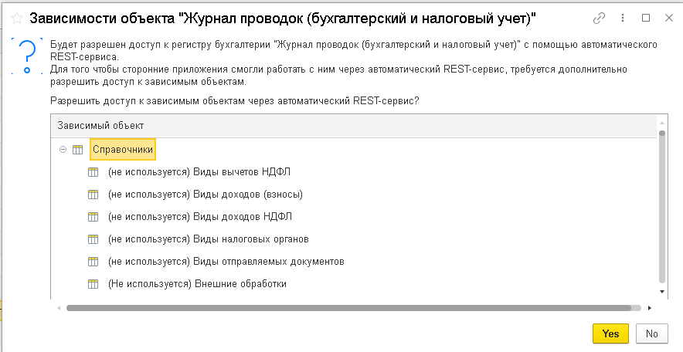
Рисунок 7 – Окно с указанием зависимостей
После появится окно, с указанием зависимостей объекта, здесь можно посмотреть к каким данным предоставляется доступ, они обязательные, так что нажимаем «Да» (рисунок 8)
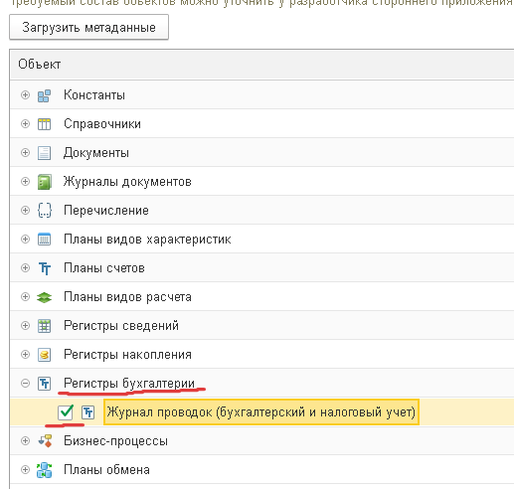
Рисунок 8 – Итоговый вид окна, после загрузки метаданных и указания к каким объектам предоставлен доступ
Теперь нажимаем в правом верхнем углу кнопку «Сохранить и закрыть». Готово, настройка завершена. Проверьте, что в json файле все вписано верно!

